明星宝宝剪影
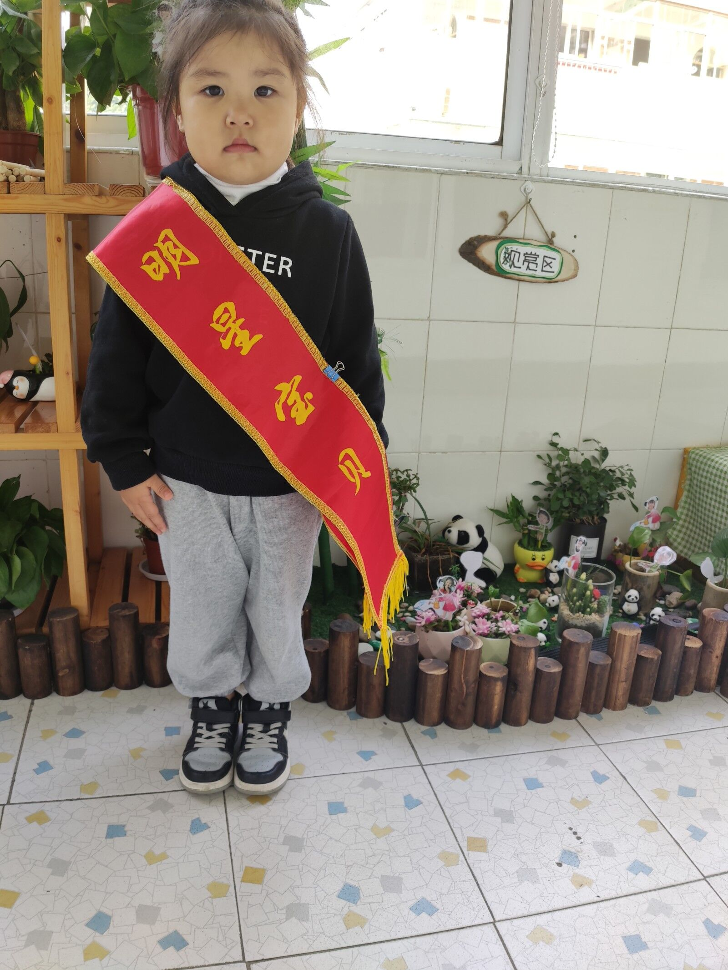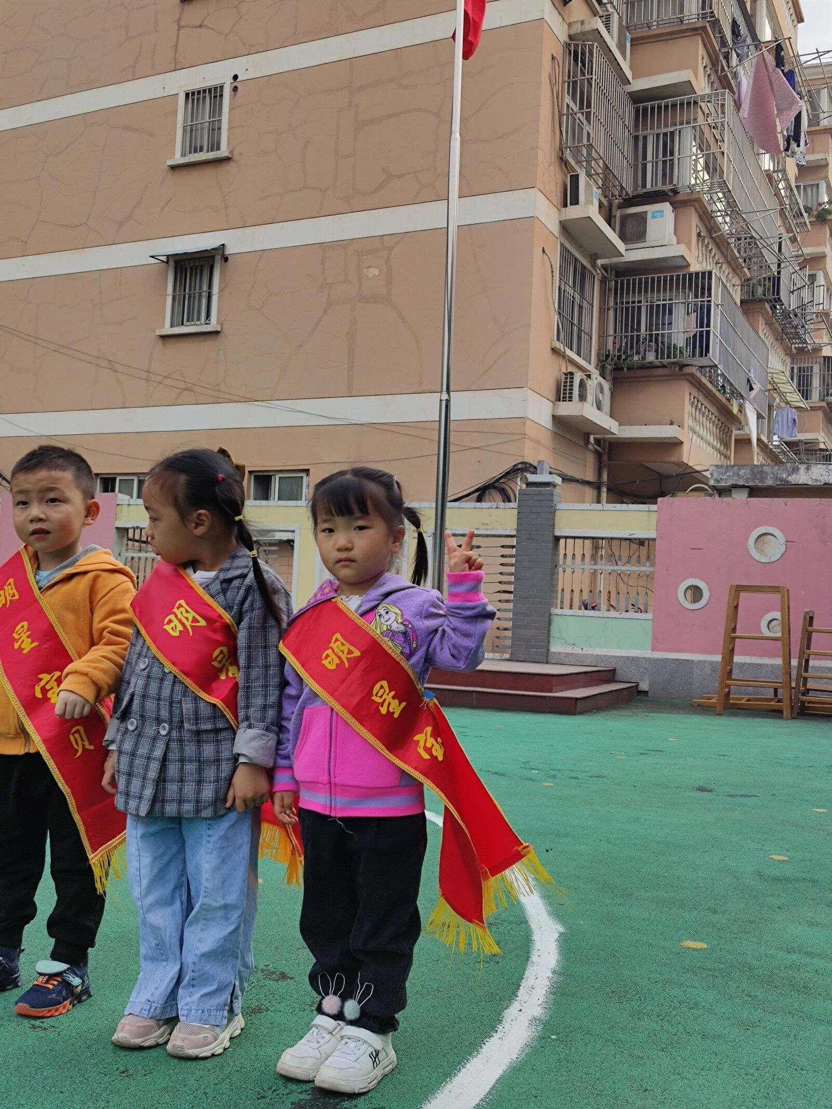
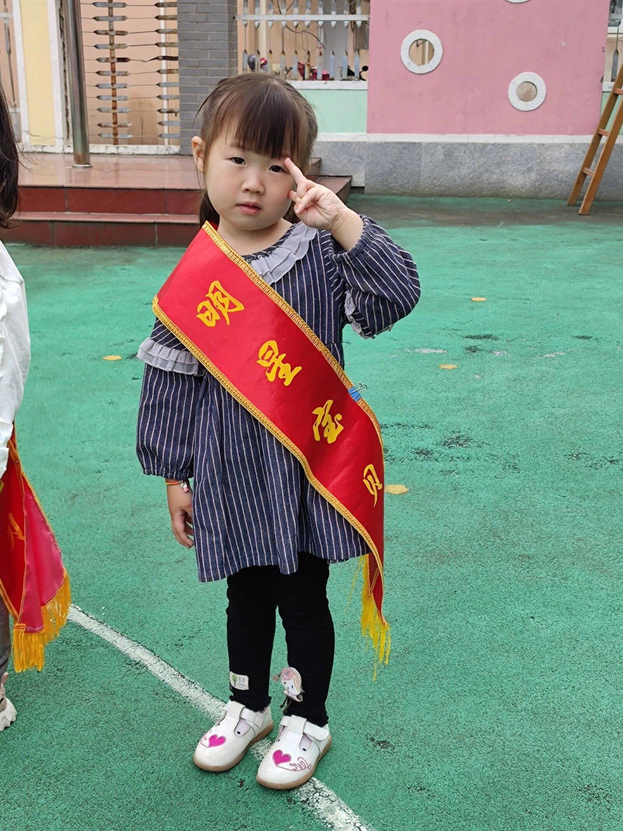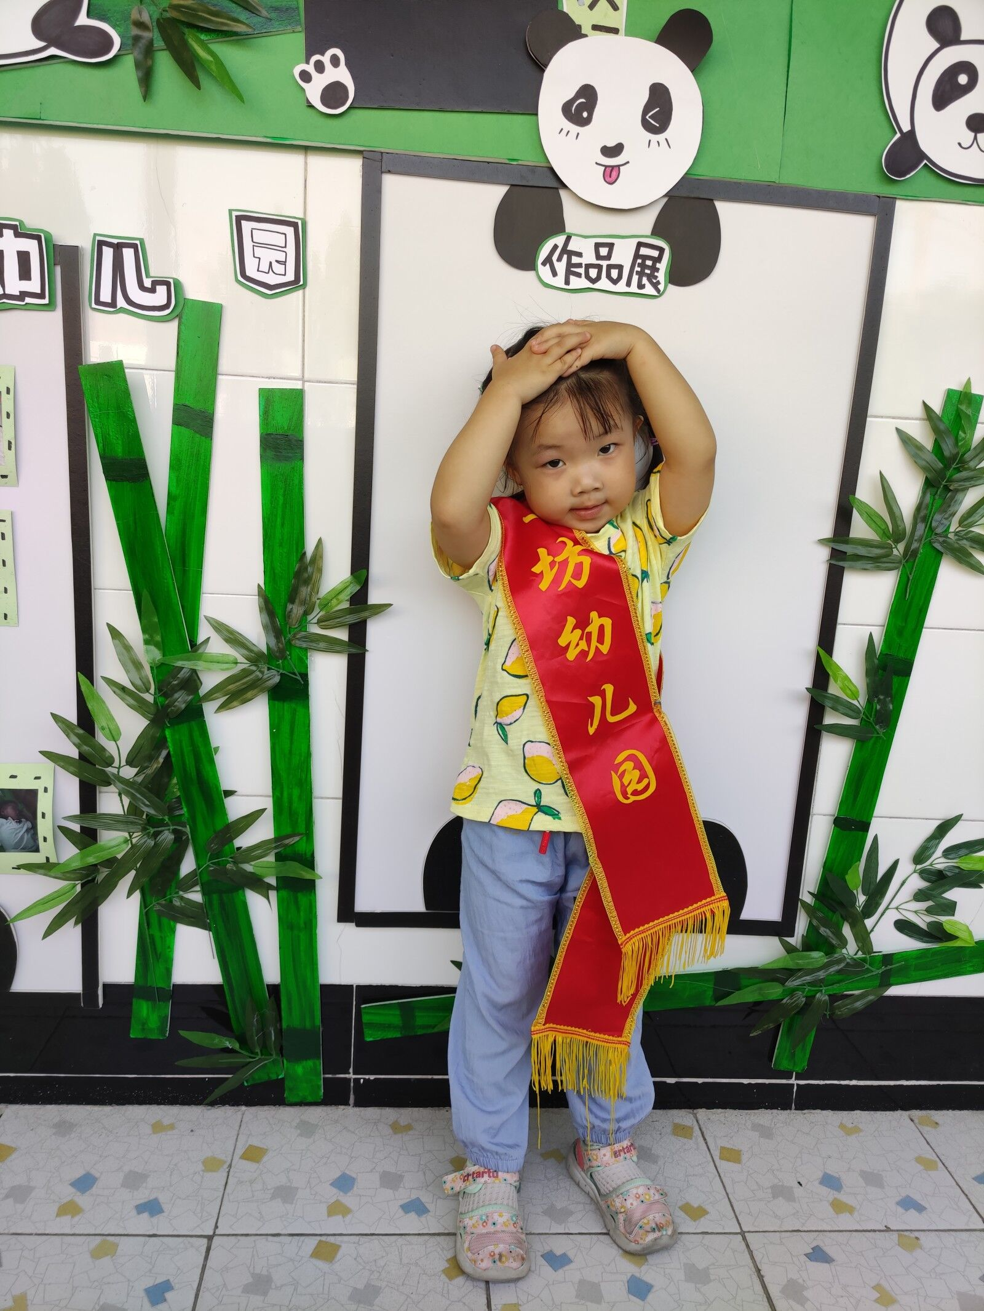
经过两个月的适应，小一班的孩子们已经很好的融入了集体生活，性格各异的孩子们组成了多彩的小一班。每周我们都会选出一位明星宝宝，他们可真棒啊！

